# STRUKTUR ORGANISASI PPID PELAKSANA

# BIRO ORGANISASI

# SEKRETARIAT DAERAH PROVINSI SUMATERA BARAT

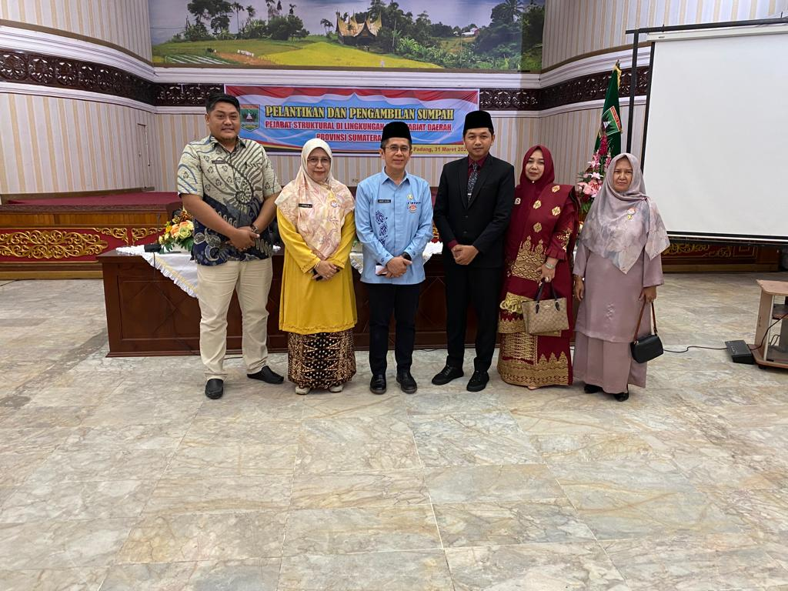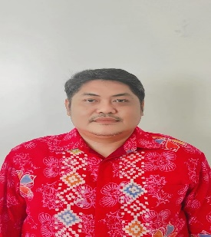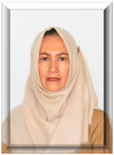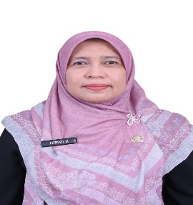

SEKRETARIAT

S

Kabag Tatalaksana

BIDANG PENGUMPULAN,

PENGELOLAAN INFORMASI,

KEARSIPAN & PENDOKUMENTASIAN

Kabag Reformasi Birokrasi & Akuntabilitas Kinerja

BIDANG PELAYANAN

INFORMASI PUBLIK

Kabag Kelembagaan & Anjab

BIDANG PENGADUAN &

PENYELESAIAN SENGKETA

Kasubag Tata Usaha

Kepala Biro Organisasi

PPID PELAKSANA

PPID UTAMA